Протокол № 05
засідання педагогічної ради
вчителів Лосківської загальноосвітньої школи І-ІІ ступенів
Новгород-Сіверської міської ради Чернігівської області
від 10 січня 2024 року

Голова засідання: Коваленко О.А.
Секретар: Косенко Т.П.

Присутні:
Дронова В.О
Душина Н.А
Ірха Н.М.
Колієнко В.Г
Кульок Н.І.
Мишко М.М.
Петрович А.М.
Пузан Г.О.
Сенченко Н.М.
Хавлук К.Ю

Відсутні: немає

Порядок денний:
- Про виконання рішень попередньої педради
Доповідає: Коваленко О.А
2. Про підсумки освітнього процесу за І семестр 2024/2025 навчального року
Доповідає: Коваленко О.А.
3. Про схвалення кошторису закладу освіти на 2025 рік
Доповідає: Коваленко О.А.
4.Про затвердження річного плану підвищення кваліфікації педагогічних працівників на 2025 рік
Доповідає: Коваленко О.А.

1. СЛУХАЛИ:
Коваленко О.А., директор, проаналізувала хід виконання рішень попередньої педради. Зауважила, що рішення попередньої педагогічної ради (від 16.12.2024) виконується. Запропонувала прийняти проєкт рішення.
УХВАЛИЛИ:
1. Усім педагогічним працівникам школи продовжувати виконання рішень педагогічної ради ( протокол №4 від 16.12.2024)
Протягом ІІ семестру 2024/2025
навчального року.

2. СЛУХАЛИ:
Коваленко О.А., директор, голова педагогічної ради про підсумки освітнього процесу за І семестр 2023/2024 навчального року. Олеся Анатоліївна зазначила, що адміністрацією Лосківської загальноосвітньої школи І-ІІ ступенів було перевірено виконання вчителями-предметниками навчальних планів і освітніх програм по закінченню І семестру 2024/2025 навчального року, проведено співбесіди керівника закладу освіти з учителями, перевірка навчальної документації, класних журналів, календарних і поурочних планів, зошитів для контрольних, практичних і лабораторних робіт тощо.
Аналіз здійснено за алгоритмом який виявив послідовність проходження навчального матеріалу інваріантної і варіативної складових робочого навчального плану: дотримання кількості годин, визначених програмами на кожен предмет (відповідність вивчення навчального матеріалу календарному плануванню), відповідність кількості годин, які повинні бути вичитані до кінця І семестру, кількість фактично проведених уроків, перевірка навчальної документації, класних журналів, календарних планів, зошитів тощо.
Під час огляду зверталась увага на якість і своєчасність виконання освітніх програм, зміст програмового матеріалу з кожної теми та записи виконання в класних журналах, проведення передбаченого програмами мінімуму діагностувальних робіт. ( текст доповіді додається)

УХВАЛИЛИ:
1. Педагогічним працівникам:
1) Ретельно спланувати корекційну та індивідуальну роботу на початку ІІ семестру 2024-2025 навчального року для підвищення мотивації та якості знань.
Січень 2025 року

2) Організувати проведення компенсаторних занять, індивідуальних чи групових консультацій з окремими учнями з базових тем з предметів інваріатної складової навчального плану, враховуючи результати моніторингу та проведеного аналізу результатів навчання, здобутих учнями за І семестр 2023/2024 навчального року.
3) Затвердити програму подолання освітніх втрат, викликаних особливостями організації освітнього процесу.

4) Добирати навчальний контент для повторення тем з предметів інваріатної складової навчального плану

5) Забезпечувати формування в учнів компетентностей, що знадобляться їм у сучасному світі: володіння іноземними мовами та інформаційними технологіями, уміння критично мислити, співпрацювати з іншими, навчатися впродовж життя, бути відповідальними громадянами своєї країни

6) Інтенсифікувати процес навчання, використовуючи прогресивні методики та технології навчання.
З 13.01.2025 і надалі

7) Посилити контроль за ефективністю освітнього процесу, зосередити увагу на реалізації програмних вимог з базових дисциплін та методичних рекомендацій щодо оцінювання рівня навчальних досягнень учнів.
З 13.01.2025 і надалі

2. Заступнику директора з навчальної (навчально-виховної) роботи Дроновій В.О.:
1) Звітувати про виконання Освітньої програми закладу освіти у 2024/2025 навчальному році на засіданні педагогічної ради закладу у червні 2025 року та довести даний наказ до відома педагогічних працівників.

2) Посилити керівництво і контроль за ефективністю освітнього процесу, зосередити увагу на реалізації програмних вимог та методичних рекомендацій щодо оцінювання рівня навчальних досягнень учнів 1-4 та 5-9 класів у 2024/2025 навчальному році.
З 13.01.2025 і надалі
3. Класним керівникам:
1) Залучати більше дітей до активного шкільного життя
Протягом ІІ семестру 2024/2025 н. р.

2) Активізувати роботу з профілактики правопорушень серед учнівської молоді.
Протягом ІІ семестру 2024/2025 н. р.

3) Контролювати стан відвідування учнями школи навчальних занять, вживати невідкладних заходів щодо попередження пропусків без поважних причин, тісно співпрацювати з батьками.
Протягом ІІ семестру 2024/2025 н. р.

4) Готуючись до проведення виховних годин, активно залучати до підготовки учнів, батьків, урізноманітнювати форми проведення заходів, використовуючи інноваційні технології.
Протягом ІІ семестру 2024/2025 н. р.

5) Посилити зв’язок із вчителями-предметниками.
Протягом ІІ семестру 2024/2025 н. р.

3. СЛУХАЛИ:
Коваленко Олесю Анатоліївну, керівника закладу освіти, про схвалення кошторису закладу освіти на 2025 рік-копія додається до протоколу, довела до відома присутніх, що начальником відділу освіти, молоді та спорту Новгород-Сіверської міської ради Чернігівської області був затверджений кошторис 10 січня 2025 року. Ознайомила присутніх із розрахунком до кошторису Лосківської ЗОШ І-ІІ ступенів на 2025 рік, а саме надходженнями, видатками (поточним) та наданням кредитів. Звернула увагу, що у кошторисі не передбачено капітальних видатків.

ВИСТУПИЛИ:
1. Ірха Н.М., голова первинної профспілкової організації, запропонувала схвалити кошторис закладу освіти на 2025 рік без змін.

УХВАЛИЛИ:
1. Схвалити кошторис Лосківської загальноосвітньої школи І-ІІ ступенів Новгород-Сіверської міської ради Чернігівської області на 2025 рік.

4. СЛУХАЛИ :
Коваленко О. А., керівник закладу освіти, про затвердження річного плану підвищення кваліфікації педагогічних працівників на 2025 рік, яка зазначила, що відповідно до порядку підвищення кваліфікації педагогічних і науково-педагогічних працівників, затвердженого постановою Кабінету Міністрів України від 21 вересня 2019 року № 800, нормативно-правових актів щодо організації освітнього процесу, від 02 грудня 2020 року № 266 «Про організацію підвищення кваліфікації педагогічних працівників у 2021 році», засідання педагогічної ради від 16.12.2024, протокол № 4, де було затверджено орієнтовний план підвищення кваліфікації педагогічних працівників на 2025 рік на основі пропозицій педагогічних працівників (з відривом чи без відриву від освітнього процесу). Підвищення кваліфікації є необхідною умовою атестації педагогічного працівника та враховується під час обрання за конкурсом на посаду педагогічного працівника. Основними напрямами підвищення кваліфікації є: розвиток професійних компетентностей (знання навчального предмета, фахових методик, технологій); формування у здобувачів освіти спільних для ключових компетентностей вмінь, визначених частиною першою статті 12 Закону України «Про освіту»; психолого-фізіологічні особливості здобувачів освіти певного віку, основи андрагогіки; створення безпечного та інклюзивного освітнього середовища, особливості (специфіка) інклюзивного навчання, забезпечення додаткової підтримки в освітньому процесі дітей з особливими освітніми потребами; використання інформаційнокомунікативних та цифрових технологій в освітньому процесі, включаючи електронне навчання, інформаційну та кібернетичну безпеку; мовленнєва компетентність; розвиток управлінської компетентності (для керівників закладів освіти) тощо. У разі викладання декількох навчальних предметів педагогічні працівники самостійно обирають послідовність підвищення кваліфікації за певними напрямами у міжатестаційний період в межах загального обсягу (тривалості) підвищення кваліфікації, визначеного законодавством. З метою формування річного плану підвищення кваліфікації закладу освіти на 2025 рік педагоги обрали різні напрями, форми та суб’єкти підвищення кваліфікації у 2025 році, що додається.

УХВАЛИЛИ:

1.Пропозиції педагогічних працівників до плану підвищення кваліфікації закладу освіти на 2025 рік прийняти без змін.

2. Затвердити план підвищення кваліфікації Лосківської загальноосвітньої школи І-ІІ ступенів на 2025 рік в межах коштів, затверджених у кошторисі закладу освіти за всіма джерелами надходжень на підвищення кваліфікації на відповідний рік (за винятком коштів самостійного фінансування підвищення кваліфікації педагогічними працівниками).

Голова Олеся КОВАЛЕНКО

Секретар Тетяна КОСЕНКО

З постановами педагогічної ради ознайомлені:

Валентина ДРОНОВА Надія ДУШИНА
Наталія ІРХА Вікторія КОЛІЄНКО
Тетяна КОСЕНКО Наталія КУЛЬОК
Микола МИШКО Анжелла ПЕТРОВИЧ
Галина ПУЗАН Наталія СЕНЧЕНКО
Катерина ХАВЛУК

Додаток 1

Вивчення матеріалу з навчальних предметів було послідовним, з дотриманням кількості годин, визначених програмами на кожну тему. Записи у класних журналах відповідають навчальній програмі і календарно-тематичному плануванню.
Вивчення предметів інваріативної складової робочого навчального плану в 1-4 класах здійснюється на основі типової освітньої програми для закладів загальної середньої освіти (автор О.Я. Савченко), затвердженої наказом Міністерства освіти і науки України від 12.08.2022 № 743 "Про затвердження типових освітніх програм для 1-2 та 3-4 класів закладів загальної середньої освіти та визнання такими, що втратили чинність, деяких наказів Міністерства освіти і науки України " з урахуванням вимог Державного стандарту початкової освіти.
Початкова освіта передбачає поділ на два цикли – 1–2 класи і 3–4 класи, що враховують вікові особливості розвитку та потреб дітей і дають можливість забезпечити подолання розбіжностей у їхніх досягненнях, зумовлених готовністю до здобуття освіти.
Контроль і оцінювання навчальних досягнень здобувачів здійснюються на суб’єктивних засадах, що передбачає систематичне відстеження їхнього індивідуального розвитку в процесі навчання. За цих умов контрольно-оцінювальна діяльність набуває для здобувачів формувального характеру. Контроль спрямований на пошук ефективних шляхів поступу кожного здобувача у навчанні, а визначення особистих результатів здобувачів не передбачає порівняння із досягненнями інших і не підлягає статистичному обліку з боку адміністративних органів.
Упродовж навчання в початковій школі здобувачі освіти опановують способи самоконтролю, саморефлексії і самооцінювання, що сприяє вихованню відповідальності, розвитку інтересу, своєчасному виявленню прогалин у знаннях, уміннях, навичках та їх корекції.
Навчальні досягнення здобувачів у 1-4 класах підлягають вербальному, формувальному, рівневому оцінюванню.
Формувальне оцінювання має на меті: підтримати навчальний розвиток дітей; вибудовувати індивідуальну траєкторію їхнього розвитку; діагностувати досягнення на кожному з етапів процесу навчання; вчасно виявляти проблеми й запобігати їх нашаруванню; аналізувати хід реалізації навчальної програми й ухвалювати рішення щодо корегування програми і методів навчання відповідно до індивідуальних потреб дитини; мотивувати прагнення здобути максимально можливі результати; виховувати ціннісні якості особистості, бажання навчатися, не боятися помилок, переконання у власних можливостях і здібностях.
Протягом І семестру 2024-2025 навчального року учні 1-4 класу опановують освітні галузі «Мовно-літературна», яка в 1 класі реалізовується через інтегрований курс «Навчання грамоти», в 2 класі- навчальний предмет «Українська мова» та «Читання», в 3-4 класах «Українська мова» та «Літературне читання»; іншомовна освітня галузь реалізовується через навчальний предмет – «Англійська мова», математична – навчальний предмет «Математика», інтегрований курс «Я досліджую світ» (природнича, громадянська й історична, соціальна, здоров’язбережувальна галузі), технологічна освітня галузь реалізовується через інтегрований курс «Дизайн і технології», мистецька - інтегрований курс «Мистецтво», фізкультурна – навчальний предмет «Фізична культура», окрім перелічених учні 2-3 класу опановують освітню галузь «Інформатична», яка реалізовується через навчальний предмет «Інформатика»
Кількість письмових діагностувальних робіт відповідає вимогам.
Поточні класні письмові роботи, класні та домашні роботи виконуються в робочих зошитах або в зошитах з друкованою основою.
Діагностувальні роботи (списування, диктант, тестові завдання, аудіювання, письмові перекази, читання мовчки) учні виконують у зошитах для діагностувальних робіт або окремих аркушах.
Варіативна частина в початкових класах використовується на підсилення предметів інваріантної складової мовно-літературної освітньої галузі (по 1 годині).
Реалізацію освітніх програм для 1-2, 3-4 класів ЗЗСО забезпечують підручники з грифом «Рекомендовано МОН України». Вибірково використовуються зошити з друкованою основою, що доповнюють зміст підручників, за умови дотримання вимог щодо уникнення перевантаження учнів.
Добираючи змістове забезпечення вивчення предметів, передбачені можливості використання цифрових засобів навчання. Вчителі виважено обирають електронні освітні ресурси, з врахуванням їх дидактичної доцільності, відповідності навчальній програмі («Всеосвіта», «На урок», «Освіторія» тощо). З урахуванням технічних можливостей учителів та учнів, заклад обрав для використання в освітньому процесі цифрову платформу ZOOM.
Змістове наповнення освітнього процесу відображається в календарно-тематичному плані з урахуванням усіх очікуваних результатів навчання, визначених освітньою програмою, яке здійснюється вчителями в довільній формі. Під час розроблення календарно-тематичного плану вчителі самостійно визначали послідовність формування очікуваних результатів навчання, враховуючи при цьому послідовність змісту в обраному підручнику та можливості учнів класу. Також самостійно визначали кількість годин на вивчення програмових тем.
Для побудови освітнього процесу з урахуванням навчальних можливостей і потреб учнів класу зберігалась гнучкість календарно-тематичного плану протягом семестру й, за потреби, змінювались терміни опрацювання програмових тем відповідно до результатів засвоєння учнями навчального матеріалу. Водночас під час коригування календарно-тематичного плану передбачалась можливість опанування програмовим матеріалом на кінець кожного циклу навчання відповідно до очікуваних результатів.
Фактичне виконання навчальної програми фіксується у класному журналі відповідно до Методичних рекомендацій щодо заповнення Класного журналу учнів початкових класів Нової української школи, затверджених наказом Міністерства освіти і науки України від 02.09.2020 № 1096. Дані рекомендації стосуються фіксації змісту та форм фактично проведених уроків.
Вчителі здійснювали своєчасний контроль за рівнем компетентностей учнів. Записи у класних журналах відповідають навчальним програмам і календарному плануванню.
Результати оцінювання особистісних надбань учнів 1-4 класів виражались вербальною оцінкою, а об’єктивних результатів навчання: в 1-2 класах – вербальною оцінкою, у 3-4 класах – рівневою.
Формувальне оцінювання здійснювалося шляхом педагогічного спостереження за динамікою розвитку особистісних надбань учнів, рівня сформованості у них певних навчальних дій, що співвідносяться з очікуваними результатами.
Керуючись методичними рекомендаціями, вчителями заплановано і розроблено кількість та види перевірок, які протягом року мають провести (наказ МОН від 13.07.2021 № 813).
При перебуванні вчителів на лікарняному своєчасно організовані заміни, що дало можливість виконати програми у повному обсязі. При змінах у розкладі, програму з певних предметів вичитано за рахунок ущільнення навчального матеріалу.
Проведений аналіз показав, що учителі початкових класів виконали навчальні плани і програми за І семестр 2024-2025 навчального року з предметів інваріантної та варіативної частини в повному обсязі.
У 2024-2025 навчальному році у 5-9 класах діяльність здійснюється за такими Типовими освітніми програмами
-у 5-7 класах – Типової освітньої програми для 5 – 9 класів закладів загальної середньої освіти (затвердженої наказом Міністерства освіти і науки України від 19.02.2021 № 235, зі змінами в редакції наказу Міністерства освіти і науки України від 09.08.2024 №1120),
-у 8–9 класах – Типової освітньої програми закладів загальної середньої освіти ІІ ступеня (затвердженої наказом Міністерства освіти і науки України від 20.04. 2018 № 405).
Кількість годин відведених на вивчення навчальних предметів, відповідає кількості нормативно встановлених годин у Типових освітніх програмах на поточний навчальний рік.
Перевірено:
- Кількість годин, відведених на вивчення предметів відповідно до освітньої програми закладу освіти.
- Фактичну кількість використаних годин:
- використання годин інваріантної та варіативної складових навчального плану у 8-9 класах;
- відповідність вивчення навчального матеріалу календарному плануванню;
- дотримання кількості годин, визначених програмою на кожну тему.
- Виконання вчителями вимог навчальних програм:
- кількість проведених контрольних, лабораторних, практичних робіт, робіт з розвитку зв'язного мовлення, уроків позакласного читання;
- розподіл навчального матеріалу;
- проведення тематичного оцінювання навчальних досягнень учнів 8-9 класів;
- оцінювання за групами результатів учнів 5-7 класів.
За результатами перевірки встановлено, що вчителі працювали за календарними планами з предметів, які розроблені на основі освітньої програми закладу освіт. Змістовно та за практичним мінімумом тематичних і письмових робіт програми виконано.
Календарне планування вчителів-предметників складалось на основі робочого навчального плану та модельних навчальних програм. Протягом І семестру 2024-2025 навчального року вчителями вносились корективи до календарних планів.
Вчителі здійснювали своєчасний контроль за рівнем компетентностей учнів шляхом усного опитування, тестування, проведення контрольних, самостійних, практичних та лабораторних робіт, тематичного оцінювання, систематичної перевірки ведення зошитів, проведення аналізу контрольних робіт.
Оцінювання результатів навчання учнів у 5-7 класах відбувається за 12бальною шкалою відповідно до рекомендацій щодо оцінювання результатів навчання здобувачів освіти відповідно до Державного стандарту базової середньої освіти, затверджених наказом Міністерства освіти і науки України від 02.08.2024 року №1093 «Про затвердження рекомендацій щодо оцінювання результатів навчання», Закону України «Про повну загальну середню освіту», стаття 17 «Оцінювання результатів навчання учнів та їх атестація».
Оцінювання навчальних досягнень учнів 8-9 класів відбувається за 12- бальною шкалою відповідно до Критеріїв оцінювання навчальних досягнень учнів у системі загальної середньої освіти, затверджених Наказом Міністерства освіти і науки України від 05.05.2008 року № 371, та Критеріїв оцінювання навчальних досягнень учнів (вихованців) у системі загальної середньої освіти, затверджених Наказом Міністерства освіти і науки, молоді та спорту України від 13.04.2011 року № 329.
Під час роботи з учнями педагоги дотримувались організаційної чіткості при проведенні уроків, здійснення принципів навчання, вибору методів, прийомів та засобів навчання відповідно до розвитку учнів, реалізовували психологічні основи навчання, дотримувались санітарно-гігієнічних вимог.
Учителем української мови Сенченко Н. М. програмний матеріал виконаний, про що свідчать записи в класних журналах. Проведено в усіх класах необхідну кількість контрольних робіт, необхідні види мовленнєвої діяльності: (усна взаємодія (УВ) , працює з текстом (ПТ) , письма взаємодія (ПВ), досліджує мовлення (ДМ).
Пріоритетним завданням викладання української мови є формування в учнів компетентностей комунікативно доцільно й виправдано користуватися засобами мови в різних життєвих ситуаціях і сферах спілкування з дотримуванням норм українського етикету.
З української літератури проведена запланована кількість контрольних робіт, необхідна кількість уроків розвитку зв’язного мовлення та позакласного читання уроків літератури рідного краю.
Учитель англійської мови Косенко Т. П. дотримувалась вимог оцінювання різних видів мовленнєвої діяльності у 5-7 та 8-9 класах відповідно до чинних рекомендацій щодо оцінювання результатів навчання здобувачів освіти. Провела заплановану кількість тематичного оцінювання навчальних досягнень учнів у 5-9 класах та провела 4 види тематичного контролю.
Учителі мовно-літературної освітньої галузі дотримувалися вимог програми при написанні контрольних робіт, творів, переказів, проведення уроків зв’язного мовлення, уроків з літератури рідного краю вчителі української мови та літератури. Вони проводили оцінювання навичок мовленнєвої діяльності, говоріння, читання згідно вимог навчальної програми з української мови.
Своєчасно у відповідній кількості проведені контрольні та підсумкові контрольні роботи з математики (учителі Пузан Г.О., Душина Н.А.), лабораторні і практичні роботи з фізики, хімії, біології та інформатики, деякі з них за допомогою віртуальних лабораторій з фізики, хімії та біології.
Учителем географії Колієнко В. Г. проведено заплановану кількість практичних робіт і оцінено їх відповідно до вимог програм.
Учителі математики та мовно-літературної галузі 1 раз на місяць виставляють оцінки за ведення учнівських зошитів у класні та індивідуальні журнали та враховують їх як поточні.
При виставленні тематичних балів у 8-9 класах, груп результатів (ГР) у 5-7 класах педагоги враховували виконання учнями обов'язкових підсумкових контрольних робіт, практичних та лабораторних робіт. Тематичні оцінювання, ГР з предметів відображені в класних та індивідуальних журналах.
Учителем фізичної культури навчання здійснювалось за навчальними модулями. При виставленні тематичного балу у 8-9 класах, груп результатів у 5-7 класах вчитель враховував всі види навчальної діяльності, а також виконання відповідних нормативів.
З трудового навчання (технології) учні опановували матеріал згідно обраних обꞌєктів проєктно-технологічної діяльності. Семестрові роботи як окремий вид підсумкових робіт не проводився. Тематичні оцінки у 8-9 та групи результатів у 5-9 класах виставлялись відповідно за теоретичний та практичний матеріал після захисту проєкту.
Учителі фізики, хімії, біології, інформатики, фізичної культури, трудового навчання дотримувались вимог щодо проведення інструктажів із техніки безпеки на початку семестру і за потребою на уроках лабораторної чи практичної роботи, про що зроблено записи в графі «Зміст уроку».
Тематичне оцінювання навчальних досягнень, умінь та навичок учнів 8-9 класах здійснюється з усіх предметів. Кількість тематичних оцінювань відповідає вимогам навчальних програм.
Слід відзначити, що з метою виконання навчальних програм було своєчасно здійснено заміну уроків вчителів, які хворіли.
Моніторинг виконання навчальних планів і програм у 5-9 класах виявив, що відставання з предметів немає. Записи в класних та індивідуальних журналах учителі, що викладають в 5-9 класах, здійснювали відповідно до методичних рекомендацій, провели потрібну кількість контрольних, практичних та лабораторних робіт. Із предметів українська мова, іноземна мова (англійська) здійснено передбачені програмою години на організацію аудіювання, діалогу, письмових та усних творів, в тому числі домашніх та класних, інших видів контролю за рівнем навчальних досягнень учнів. Проведені всі уроки позакласного читання з української та зарубіжної літератури у 8-9 класах.
Вчителі закладу освіти при оформленні класних та індивідуальних журналів дотримувалися вимог відповідних нормативних документів. Ведення класних та індивідуальних журналів перевіряється адміністрацією, про що робляться записи у розділі «Зауваження до ведення класного журналу». Всі зазначені недоліки щодо оформлення предметних сторінок вчителями-предметниками були усунуті. В цілому оформлення предметних сторінок класних журналів ведеться на достатньому рівні.
Виховна робота в Лосківській ЗОШ І-ІІ ступенів у 2024/2025 навчальному році спрямована на реалізацію наступних завдань:
- формування національно-патріотичної свідомості школярів, їх здатності аналізувати ситуацію у державі, розуміти своє значення та роль у сьогоденні та майбутньому;
- формування зміцнення здоров’я та санітарно – гігієнічної культури;
- формування правової культури, прищеплення поваги до прав і свобод людини і громадянина, Конституції, державних символів,
правової свідомості;
- створення сприятливих умов для співробітництва вчителів, учнів та їх батьків, як необхідної умови запобігання відхилень у поведінці учнів;
- формування здатності учнів до самореалізації у подальшому житті;
- формування відповідального ставлення до навчання та до праці;
- формування в учнів естетичної культури, розвиток умінь створювати прекрасне навколо себе, розвиток художніх здібностей і талантів дітей.
Для реалізації цих завдань у закладі освіти розроблений план виховної роботи та плани класних керівників. Ці плани охоплюють всі напрямки виховання (громадянське, родинно-сімейне, військово-патріотичне, трудове, художньо-естетичне, моральне, екологічне, превентивне виховання, формування здорового способу життя, сприяння творчому розвитку особистості).
На початку навчального року здобувачів освіти ознайомили з правилами внутрішнього розпорядку школи, проінформували про використання мобільних телефонів та заборону тютюнопаління, споживання алкогольних напоїв, наркотичних речовин.
Постійно проводились заходи щодо інформування новин та найважливіших подій в школі, в державі, в світі.
Взаємодія з учнями здійснюється на основі особистісно-орієнтованого підходу до кожної дитини, що сприяє глибокому вивченню її індивідуальних особливостей і якостей, розкриттю здібностей.
Здобувачі освіти беруть активну участь в громадському житті як класу, так і школи. Діти є досить активними та охоче беруть участь у конкурсах і змаганнях. Результатом роботи співпраці класних керівників та активу учнівського самоврядування є демократичні стосунки у колективі, організація та проведення свят, виховних годин, конкурсів, створення дитячих проектів, акцій.
Протягом першого семестру в школі було проведено багато цікавих заходів.
День знань – «Ми – українці: честь і слава незламним!» - традиційне свято Першого Дзвоника.
З метою популяризації здорового способу життя серед здобувачів освіти проходив Олімпійський тиждень «Спортом займатися – здоров’я набиратися», у рамках якого було проведено такі заходи: «Веселі старти» серед команд 1-4 класів, змагання з футзалу для 6-9 класів у рамках І етапу всеукраїнської шкільної спортивної ліги «Пліч-о-пліч».
Традиційним вже стало проведення виставки осінніх композицій «Барви Осені», яка проводиться у середині вересня.
У жовтні були проведені заходи, приурочені до Тижня безпеки дорожнього руху в умовах воєнного стану «Правила дорожні-корисні для кожного!». Класні керівники проводили уроки безпеки у класі безпеки, де є багато цікавого матеріалу та наочності.
Національно-патріотичне виховання є складовою виховного процесу, головною метою якого є набуття молодими громадянами соціального досвіду, готовності до виконання громадянських і конституційних обов'язків, успадкування духовних надбань українського народу, досягнення високої культури взаємин, формування особистісних рис громадянина Української держави.
Класні керівники 1-9 класів акцентували увагу на тому, що патріотизм – це звичайний стан повсякденного життя людини, який виявляється не тільки під час надзвичайних ситуацій, а і у прагненні жити в Україні, розумінні необхідності дотримання конституційних та правових норм, володінням державною мовою, шанобливим ставленням до історії, культури та традицій українського народу.
Тож велика увага приділялась саме цьому напрямку виховання. Години мужності із використанням мультимедійних технологій, присвячені визволенню України від німецько-фашистських загарбників «Цих днів не змовкне слава!»: «Вічна пам'ять героям», проведені були виховні години до Дня пам’яті трагедії Бабиного Яру, до Дня партизанської слави, до Дня пам'яті жертв голодоморів; брали участь у Всеукраїнській акції "Запали свічку".
До Дня Гідності та Свободи класними керівниками були проведені тематичні виховні години та бесіди. 19 листопада всі учасники освітнього процесу взяли участь у заходах, приурочених до 1000 дня від початку повномасштабного вторгнення російської федерації в Україну.
Проводилися виховні години, флешмоби тощо в рамках відзначення календарних пам’ятних дат.
Організовувались та проводились тематичні виховні заходи щодо відзначення Дня Захисників та Захисниць України.
Були проведені тематичні заходи в класах з метою виховання відповідального ставлення до рідної мови; до Дня української мови та писемності учителем української мови (Сенченко Н. М.) проведено святковий захід – гра-конкурс «Хто зверху», де учні змагалися, хто краще знає рідну мову, також було продемонстровано невелику сценівку «Українська Мова та Новий Правопис на побаченні». Здобувачі освіти взяли участь у загальнонаціональному диктанті Єдності.
Протягом семестру велась активна робота у бібліотеці закладу: проводились бібліотечні уроки та виставки літератури до пам’ятних дат.
Здобувачі освіти залучались до виготовлення поробок, оберегів малюнків, написання листів воїнам.
Учні школи активно долучилися до участі у акції «SuperCoins», де були зібрані кошти для воїнів, які проходять реабілітацію.
На постійній основі проводились бесіди щодо виховання поваги до Конституції України, державних символів – Герба, Прапора, Гімну.
До Дня Збройних Сил України відбулися заходи патріотичного спрямування, а саме: спортивно-патріотичне свято для здобувачів освіти 5-9 класів «Хай живе козацька воля, хай живе козацький дух». Учні 1-2 класів теж змагалися у силі, спритності, кмітливості на фізкультурно-спортивному святі «Пес Патрон» (учитель Ірха Н. М.). А учні 3-4 класів малювали малюнки для захисників (учитель Кульок Н. І.).
Активно пройшов благодійний ярмарок, де можна було придбати різноманітні смаколики, які приготували батьки та учні. Серед запропонованого асортименту були з любов’ю приготовлені випічка та солодощі: тістечка, кекси, торти, трубочки та інші ласощі. На ярмарку були і страви української кухні, напої. Кошти, зібрані дітьми, направлені на підтримку військових.
Велика увага приділялась вихованню екологічної культури та гуманного ставлення до тварин. Класні керівники проводили уроки доброти, учні 2 класу разом зі своїм учителем Петрович А. М. взяли участь у Міжнародному уроці доброти, де стали переможцями. До всеукраїнського Дня довкілля також були проведені виховні заходи відповідної тематики, молодші школярі долучилися до акції «Годівничка для синички» тощо.
У рамках проведення Національного тижня енергозбереження «Економно жити – себе і державу збагатити» проведено бесіди про збереження тепла і раціональне використання електроенергії «Заощаджуй в школі, вдома», «Збережемо енергію разом!», «Роль енергії в нашому житті та існуванні планети», «Економно жити – себе і державу збагатити», «Електроенергія. Звідки вона береться та як її заощадити?
У рамках щорічної акції «16 днів проти насилля», за участю членів учнівського самоврядування відбулися заходи, спрямовані на привернення уваги учнівської молоді до проблем подолання насильства в сім’ях, протидії торгівлі людьми та захисту прав жінок, жорстокого поводження з дітьми, формування в свідомості школярів нетерпимого ставлення до насильства.
У напрямку морально-правового виховання проводились заходи до Тижня толерантності і добрих справ «Толерантність – мистецтво співжиття». Впродовж тижня робота класних керівників та вчителів була спрямована на формування в учнів поваги до інших людей, їхніх думок, підвищення настрою учасників освітнього процесу, створення ситуації успіху для невпевнених учнів та розкриття творчого потенціалу обдарованих дітей. План проведення заходів був насичений та різноманітний. Кожен день мав свій колір та девіз. Була оформлена інформаційна дошка, проведено анкетування, тематичні акції, класні години та бесіди на тему толерантність. Класні керівники провели цікаві та повчальні бесіди, виховні заходи, де були створені ситуації на прояв розуміння та доброти товаришів по класу.
У школі проходив Тиждень протидії булінгу. Було проведено години спілкування на тему: «Стоп булінг», гра-квест «Зупинимо булінг всі разом», створення колажів відповідної тематики.
Поряд із традиційними формами роботи з громадянського виховання значне місце посідає шкільне самоврядування. На початку навчального року відбулися вибори Голови Ради учнівського самоврядування. Обрали на цю посаду учня 9 класу – Ірху Романа. Засідання учнівської ради відбувалися за можливості. Поле дії учнівського самоврядування – забезпечення порядку, організація чергування в школі, класних кімнатах, дозвілля на перервах, проведення, виставок, контроль за дотриманням санітарно-гігієнічних вимог, організація роботи щодо збереження шкільного майна, підручників, благоустрою території школи, підготовка та проведення конкурсів, свят. З початку навчального року пріоритетними напрямками діяльності членів учнівського самоврядування були: виховання в учнів громадянських якостей; профілактика й попередження шкідливих звичок та правопорушень серед учнів; формування соціальної компетентності (відповідальної, вольової поведінки; значення особистості у шкільному та громадському житті); підвищення ефективності співпраці з батьківським комітетом, формування системи життєвих цінностей, створення умов для ефективного формування моральної культури учнів.
Отже, можна зазначити, що виховна діяльність у школі проводиться на належному рівні, але поряд з позитивними моментами ще є деякі недоліки, над якими потрібно спільно працювати і вчителям, і учням, і батькам. А саме:
- активізувати роботу учнівського самоврядування закладу по залученню здобувачів освіти до активного шкільного життя;
- залучати більше дітей до активного шкільного життя;
- активізувати роботу з профілактики правопорушень серед учнівської молоді, контролювати стан відвідування учнями школи навчальних занять, вживати невідкладних заходів щодо попередження пропусків без поважних причин, тісно співпрацювати з батьками. Готуючись до проведення виховних годин, активно залучати до підготовки учнів, батьків, урізноманітнювати форми проведення заходів, використовуючи інноваційні технології.

Додаток 2

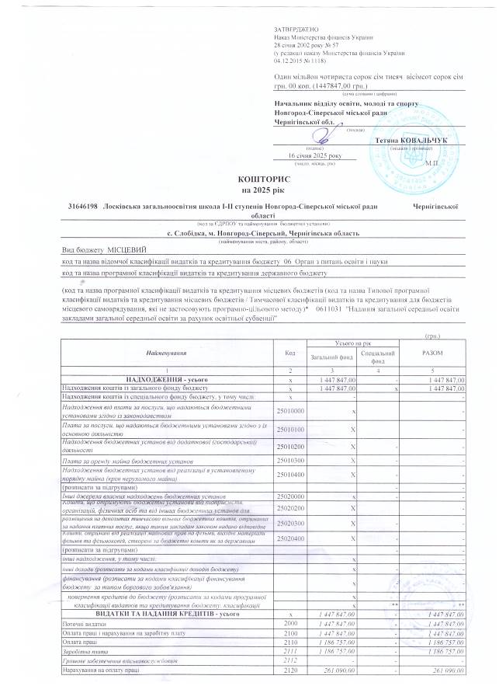

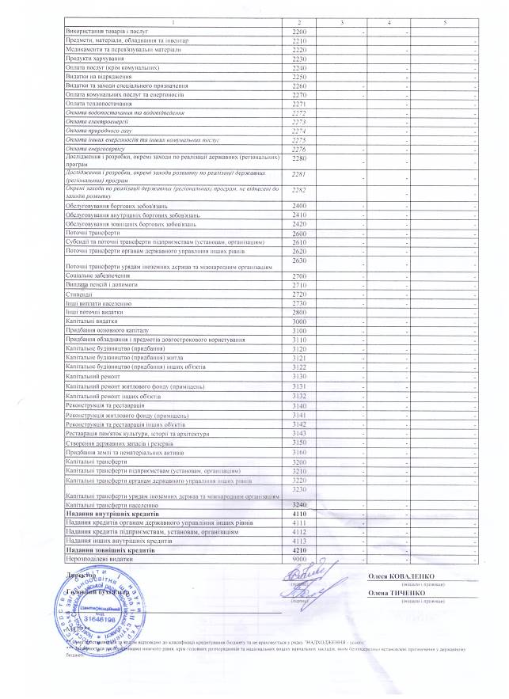

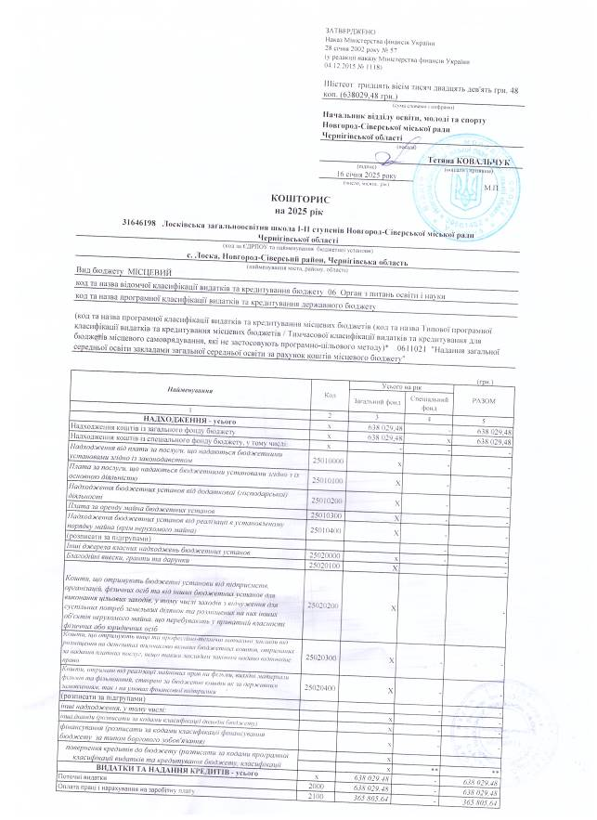

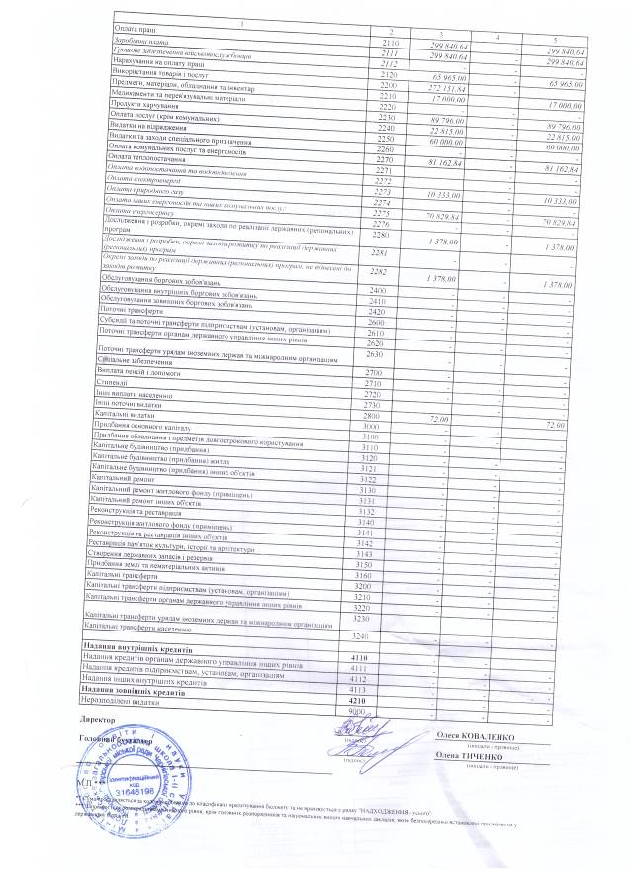
Додаток 3
Пропозиція до річного плану підвищення кваліфікації на 2025 рік
№  з/п | Прізвище, ім'я по батькові вчителя | Тема (напрям, найменування) програми підвищення кваліфікації | Суб'єкт підвищення кваліфікації | Обсяг*  (тривалість) | Вид*  (курс, лекція, модуль, тощо) | Форма * | Строки * | Вартість та *джерела фінансування
1 | Коваленко Олеся Анатоліївна | Автономія школи | https://study.ed-era.com/uk/courses/course/454  Еdera | 20 год | онлайн -курс | дистанційна | січень 2025 | власні
1 | Коваленко Олеся Анатоліївна | Цивільна оборона та захист у надзвичайних ситуаціях | https://prometheus.org.ua/prometheus-free/civil-defense/ | 30 год | онлайн -курс | дистанційна | лютий 2025 | власні
2 | Дронова Валентина Олександрівна | Організація харчування та формування навичок здорового харчування в закладах освіти | ЧОІППО ім. К. Д. Ушинського | 18 годин | Онлайн | Дистанційно | 2025 | ВОМС
2 | Дронова Валентина Олександрівна | Упровадження інноваційних форм роботи у діяльність закладу загальної середньої освіти | ЧОІППО ім.К. Д. Ушинського | 30 годин | Онлайн | Дистанційно | 2025 | ВОМС
2 | Дронова Валентина Олександрівна | Культура мовлення педагога. Зміни в українському правописі | ЧОІППО ім. К. Д. Ушинського | 30 годин | Онлайн | Дистанційно | 2025 | ВОМС
2 | Дронова Валентина Олександрівна | Інклюзивна освіта: виклики сьогодення | ЧОІППО ім. К. Д. Ушинського | 30 годин | Онлайн | Дистанційно | 2025 | ВОМС
3 | Косенко Тетяна Петрівна | ІКТ у професійній діяльності вчителя іноземної мови | ЧОІППО ім. К. Д. Ушинського | 30 годин | Онлайн | Дистанційно | 2025 | ВОМС
4 | Колієнко Вікторія Григорівна | Учителі/викладачі української мови і літератури, зарубіжної літератури, інтегрованого курсу “Мистецтво” за програмою “Вивчення літератури у взаємозв’язку із суміжними видами мистецтв”” | ЧОПІПО ім. К.Д.Ушинського | 30 годин | онлайн | дистанційна | 25.05.-30.05.  2025 | ВОМС
4 | Колієнко Вікторія Григорівна | Учителі/викладачі зарубіжної літератури за програмою “Реалізація компетентнісного підходу в ході навчання зарубіжної літератури відповідно до Концепції “Нова українська школа”” | ЧОПІПО ім. К.Д.Ушинського | 30 годин | онлайн | дистанційна | 28.04.-02.05.  2025 | ВОМС
5 | Мишко Микола Михайлович | Педагогічні працівники. Інклюзивна освіта: виклики сьогодення | ЧОІППО ім. К.Д.Ушинського | 30 год | онлайн | дистанційна | 10.03.2025-  21.03.2025 | ВОМС
6 | Петрович Анжелла Миколаївна | Педагогічні працівники. Інклюзивна освіта: виклики сьогодення | ЧОІППО ім. К.Д.Ушинського | 30 год | онлайн -курс | дистанційна | 03.02.2025-  16.02.2025 | ВОМС
7 | Пузан Галина Олександрівна | “Мистецтво мови і мова мистецтва” | ЧОІППО ім. К.Д.Ушинського | 15 год | онлайн | дистанційна | 2025 | ВОМС
7 | Пузан Галина Олександрівна | Інклюзивна освіта: виклики сьогодення | ЧОІППО ім. К.Д.Ушинського | 30 год | онлайн | дистанційна | 2025 | ВОМС
7 | Пузан Галина Олександрівна | Вебінар “Навчальні втрати: суть, причини, наслідки подолання”(вчителі математики) | ЧОІППО ім. К.Д.Ушинського | 15 год | онлайн | дистанційна | 2025 | ВОМС
7 | Пузан Галина Олександрівна | “Безпекові і здоровязбережувальні стратегії та практики в сучасному закладі освіти” | ЧОІППО ім. К.Д.Ушинського | 30 год | онлайн | дистанційна | 2025 | ВОМС
7 | Пузан Галина Олександрівна | Вчителі математики і інформатики | ЧОІППО ім. К.Д.Ушинського | 30 год | онлайн | дистанційна | 2025 | ВОМС
7 | Пузан Галина Олександрівна | “Основи застосування штучного інтелекту в освіті” | ЧОІППО ім. К.Д.Ушинського | 30 год | онлайн | дистанційна | 2025 | ВОМС
8 | Сенченко Наталія Михайлівна | Інклюзивна освіта: виклики сьогодення | ЧОІППО ім. К.Д.Ушинського | 30 год | онлайн | Дистанційна | 2025 | ВОМС
9 | Ірха Наталія Михайлівна | Педагогічні працівники. Інклюзивна освіта: виклики сьогодення | ЧОІППО ім. К.Д.Ушинського | 30 год | онлайн -курс | дистанційна | 03.02.2025-  16.02.2025 | ВОМС
10 | Хавлук Катерина Юріївна | Інклюзивна освіта: виклики сьогодення | ЧОІППО ім. К.Д.Ушинського | 30 год | онлайн -курс | дистанційна | 2025 | ВОМС
11 | Душина Надія Андріївна | Інклюзивна освіта: виклики сьогодення | ЧОІППО ім. К.Д.Ушинського | 30 год | онлайн -курс | дистанційна | 2025 | ВОМС
11 | Душина Надія Андріївна | «Підготовка вчителів до створення мультимедійних дидактичних засобів» | ЧОІППО ім. К.Д.Ушинського | 30 год | онлайн -курс | дистанційна | (17.02 – 21.02.2025) | ВОМС
11 | Душина Надія Андріївна | «Основи 3D-моделювання у викладанні предметів інформатичної та математичної освітніх галузей Нової української школи» | ЧОІППО ім. К.Д.Ушинського | 30 год | онлайн -курс | дистанційна | (13.10 – 24.10.2025) | ВОМС
12 | Кульок Наталія Іванівна | Педагогічні працівники початкової шкільної ланки, які працюють у класах - комплектах | ЧОІППО ім. К,Д, Ушинського | 30 год | онлайн | дистанційна | 20.10-24.10  2025р. | ВОМС
12 | Кульок Наталія Іванівна | Учителі початкових класів та вихователі груп продовженого дня | ЧОІППО ім. К. Д. Ушинського | 30 год. | онлайн | дистанційна | 13.10-17.10  2025р. | ВОМС

* не зазначається при поданні пропозицій до орієнтовного плану

